**Licitación Pública Internacional N° 08/2017**

**Administración Nacional de Educación Pública ANEP.-**

**Comunicado N° 8**

**Se han recibido las siguientes consultas a las cuales se procede a dar respuesta:**

**Consulta 1**

*Respecto a los recaudos vigentes del llamado, correspondientes a las Escuelas Primarias (centros del tipo A y B), solicitamos enviar las láminas en formato editable (.dwg) a efectos de poder realizar mediciones y realizar los cambios que correspondan para la presentación de la propuesta.*

**RESPUESTA**

**Ya fue publicado en la página de compras estatales con fecha 4/7/2017**

**Consulta 2**

*Respecto a los recaudos vigentes del llamado, correspondientes a las Escuelas Primarias (centros del tipo A y B), solicitamos enviar las siguientes láminas indicadas en el Listado de Láminas (archivo “00 LISTADO LAMINAS.pdf) en formato PDF y DWG por favor:*

* *C01 y C02*
* *AL01 a AL10*
* *Anexo 01 a Anexo 09, Anexo 10-01 a Anexo 10-05 y Anexo 11 a Anexo 13*
* *EL01 y EL02*
* *S01, S02 y S03*

**RESPUESTA**

**No se publicarán ningún tipo de planillas**

**Consulta 3**

*Respecto a que para las Escuelas Primarias (centros del tipo A y B) figura en el Listado de Láminas información más completa que para los otros dos programas (centros tipo C y D), solicitamos confirmar si dicha información será enviada para estos dos tipos. A efectos de detallarla, elaboramos el siguiente listado indicativo:*

* *Detalles de SSHH y Cocinas*
* *Plantas de Equipamiento Exterior*
* *Planillas de Pétreos*
* *Planillas de Espejos*
* *Planillas de Herrería*
* *Planillas de Acero Inoxidable*
* *Planillas de Madera*
* *Planillas de Aluminio*
* *Anexos Varios (Detalles)*
* *Láminas de Instalación Eléctrica*
* *Láminas de Instalación Sanitaria*
* *Listado de Láminas *

**RESPUESTA**

**No se publicarán ningún tipo de planillas**

**Consulta 4**

*Respecto a que para las Escuelas Primarias (centros del tipo A y B) se adjunta un archivo específico para este tipo de centros de “Pautas de Diseño y Construcción Específicas”, solicitamos indicar si será enviado este tipo de información particular para el resto de los centros (tipos C Polos Tecnológicos y tipos D Polideportivos).*

**RESPUESTA**

**No será enviado.**

**Consulta 5**

*Respecto a que para Escuelas Primarias (centros del tipo A y B) en los correspondientes planos UBICACIÓN IMPLANTACIÓN PPP se indica en el correspondiente rótulo la conformación del Programa. Solicitamos confirmar las conformaciones de estos programas, dado que se constata la ausencia en rótulos de MÓDULO 4 (AULAS en un nivel).*

**RESPUESTA**

**Vale el gráfico.**

**Consulta 6**

* Cláusula 3.2 del PCT

Se entiende que la cláusula debe comenzar por “*Para días y horas del año que sean de trabajo…*”.

* Cláusula 3.2 del PCT

Se solicita que los Días de Uso Mixto en Días de Trabajo sean solicitados por el Contratista, en lugar de por el Enlace de cada Centro, ofreciendo éste alternativas en caso de no poder ofrecer Uso Mixto en el día solicitado por el Contratista.

* Cláusula 3.2 del PCT

Se solicita que se disponga de al menos 15 días de Uso Mixto en días de lunes a viernes en los Centros Tipo C. El mantenimiento preventivo es fundamental para cumplir los niveles de disponibilidad y es difícil de realizar contando solamente con los fines de semana y feriados.

* Cláusula 3.2 del PCT

Se solicita que se disponga de al menos 15 días de Uso Mixto en días de lunes a viernes en los Centros Tipo D. El mantenimiento preventivo es fundamental para cumplir los niveles de disponibilidad y es difícil de realizar contando solamente con los días feriados.

**RESPUESTA**

**Se mantienen los textos. La Cláusula 3.3 del Pliego de Condiciones Técnicas indica las posibilidades de acceso en días de trabajo**

**Consulta 7**

Pautas de Diseño y Construcción – Accesibilidad al Medio Físico (pag. 3)

En el párrafo referido, se solicita contar con accesibilidad universal según norma UNIT-ISO 21542. Para el caso particular del MÓDULO 2 (Aulas) referente a infraestructuras A y B, se trata de una unidad de 6 aulas en dos plantas. Contando con SSHH para discapacitados en su planta inferior. Se solicita aclarar si la planta superior deberá ser accesible en condiciones de movilidad reducida. Sea por medio mecánico u otro.

**RESPUESTA**

**La planta alta será accesible en condiciones de movilidad normal.**

**Consulta 8**

Solicitamos se entreguen las láminas de ubicación o implantación de los centros C5, C6 y C7

**RESPUESTA**

**Los tipos C corresponden a Polos Tecnológicos. El C6 fue publicado y es en Paysandú. Los que se agregaron fueron el C7 Rocha, Chuy (donde hubo modificación de padrón), y el C9 de San José. El C5 de Fray Bentos (Río Negro), ya fue publicado.**

**Consulta 9**

Solicitamos se entreguen planillas de Pétreos, Espejos, Herrería, Carpintería, Aluminio y Vidrio y Otros elementos especiales para los centros Tipos C y D

**RESPUESTA**

**No se publicarán ningún tipo de planillas.**

**Consulta 10**

Solicitamos se entreguen los siguientes documentos indicados en documento "00 listado láminas" para los centros tipo A y B



**RESPUESTA**

**No se publicarán ningún tipo de planillas o láminas extras.**

**Consulta 11**

En PPP anterior se aclaraba: “La especificación técnica de 40dB está considerada para cerramientos opacos, no para los espesores de cristales DVH propuestos, por lo que el mejor desempeño acústico entre cerramientos (opaco y transparente) será la combinación de ambos.” Queremos confirmar si esto es válido para este llamado

**RESPUESTA**

**Es válido para este llamado también.**

**Consulta 12**

En las implantaciones recibidas existen diferencias entre lo que se expresa en el rótulo y lo que se expresa gráficamente. Ej, Implantaciones A1, A3 y A7 en rótulo refieren a módulos 1+3+3 y en gráficos a módulos 1+4+4. O la implantación B12 en rótulo refiere a módulos 1+2+3 y en gráficos a módulos 1+4+4

**RESPUESTA**

**Vale lo expresado gráficamente. Las láminas con las correcciones ya fueron publicadas.**

**Consulta 13**

Las plantas cortes y fachadas del Anexo 1 fueron entregados todos a escala 1:100. Queremos confirmar que esta escala sea de recibo para desarrollar los planos generales de la oferta técnica

**RESPUESTA**

**Es correcto.**

**Consulta 14**

El tabique móvil entre aulas de las escuelas: ¿debe tener un índice de reducción sonora de 40 dBA?

**RESPUESTA**

**No**

**Consulta 15**

Entendemos que las aberturas del taller serán de cristal simple. Por favor confirmar

**RESPUESTA**

**Confirmado**

**Consulta 16**

Entendemos que las aberturas del polideportivo no llevan cristal DVH. Por favor confirmar.

**RESPUESTA**

**Confirmado**

**Consulta 17**

Entendemos que las aberturas del polideportivo identificadas como “VF” y “V” serán de cristal simple

**RESPUESTA**

**Confirmado**

**Consulta 18**

Las aberturas del polideportivo que no se identifican como “PF” ni como “VF” y se expresan con un rayado horizontal son celosías de ventilación permanente?

**RESPUESTA**

**Confirmado**

**Consulta 19**

A continuación presentamos para cada Centro y para cada local una planilla en las cual indicamos de acuerdo a nuestra interpretación los requerimientos de Aislaciones Térmicas y Acústicas.

**Solicitamos indicar si es correcta nuestra interpretación. En caso negativo solicitamos aclarar los requerimientos exigidos.** ESCUELAS:

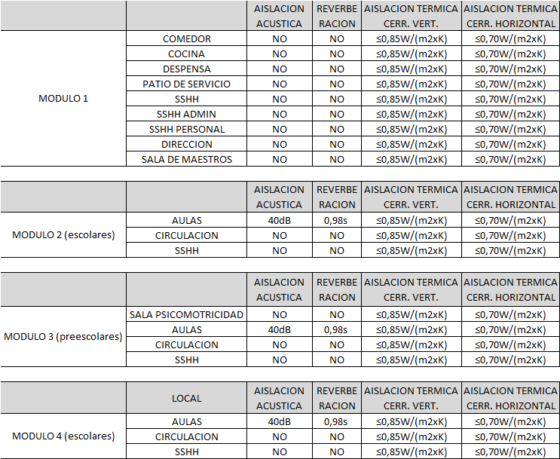

POLO TECNOLÓGICO:

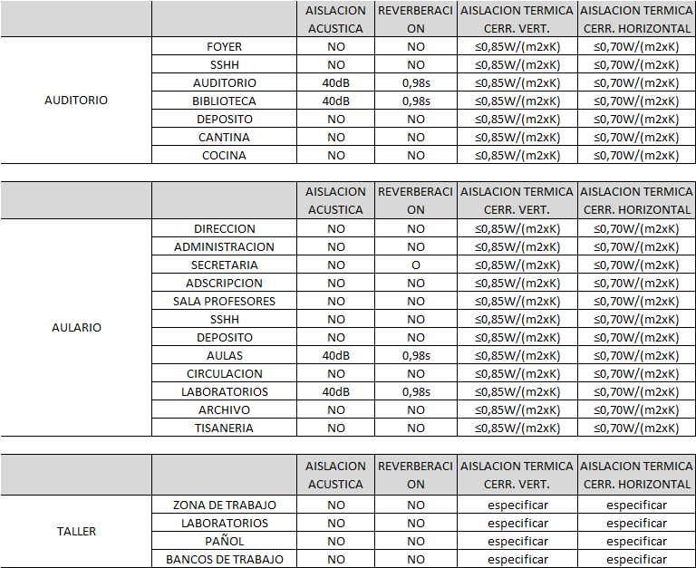

POLIDEPORTIVO:

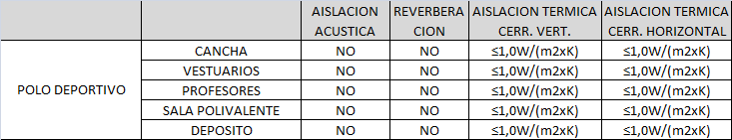

**RESPUESTA**

**ESCUELAS De acuerdoPOLO TECNOLÓGICO: Taller: mismos requerimientos térmicos que los otros edificios.POLIDEPORTIVO: De acuerdo Consulta 20**

En los planos de planta de los distintos módulos de las escuelas están indicadas las carpinterías de madera que incluimos en la siguiente planilla:

|  |  |  |  |
| --- | --- | --- | --- |
|  | PLANILLA | TIPO | CANTIDAD |
| MODULO 1 | C03 | PLACARD | 2 |
| C06 | ESTANTES | 1 |
| C08 | ESTANTES | 1 |
| C08 | RACK CEIBAL | 2 |
| C09 | PLACARD | 1 |
|  |  |  |  |
|  | PLANILLA | TIPO | CANTIDAD |
| MODULO 2 (escolares) | C03 | PLACARD | 6 |
| C04 | PIZARRON | 6 |
|  |  |  |  |
|  | PLANILLA | TIPO | CANTIDAD |
| MODULO 3 (preescolares) | C03 | PLACARD | 3 |
| C04 | PIZARRON | 1 |
| C05 | PIZARRON MOVIL | 2 |
|  |  |  |  |
|  | PLANILLA | TIPO | CANTIDAD |
| MODULO 4 (escolares) | C03 | PLACARD | 3 |
| C04 | PIZARRON | 3 |

Indicar si las mismas están dentro del alcance de la licitación, incluidas dentro del equipamiento a suministrar para dichas escuelas.

**RESPUESTA**

**Sí, están incluidos.**

**Consulta 21**

En la planilla del "Anexo 9 - inversión estimada (llamado 2)" se indica como Tasa para el cálculo de las Leyes Sociales el valor 64,8%.

Por otro lado, de acuerdo al comunicado emitido por el MTSS con fecha del 24 de abril de 2017 donde se indica lo siguiente:



Entendemos, la tasa que se debe considerar para el cálculo del monto de Leyes Sociales a pagar en el marco de la presente licitación deberá ser 65,4%.

¿Es correcta esta afirmación?

**RESPUESTA**

**Es correcta la afirmación**

**Consulta 22**

Entendemos que la composición de los cristales DVH para las aberturas interior – exterior es la siguiente:

Por debajo de +1.40m (NPT interior)

* cristal laminado 3mm+3mm
* cámara de aire de 9mm
* cristal templado 4mm o 5mm según dimensión de vano

Por encima de +1.40m (NPT interior)

* cristal templado 4mm o 5mm según dimensión de vano
* cámara de aire de 9mm
* cristal templado 4mm o 5mm según dimensión de vano

¿Es correcta nuestra interpretación?

**RESPUESTA**

**Es correcta**

**Consulta 23**

Entendemos que la composición de los cristales simples para las aberturas interior-interior es el siguiente:

Por debajo de +1.40m (NPT interior)

* cristal laminado 3mm+3mm

Por encima de +1.40m (NPT interior)

* cristal templado 4mm o 5mm según dimensión de vano

¿Es correcta nuestra interpretación?

**RESPUESTA**

**Es correcta**

**Consulta 24**

¿Deben incluirse paneles solares para el aulario y el auditorio?

**RESPUESTA**

**No**

**Consulta 25**

Entendemos que las carpinterías de los módulos de escuelas identificadas a continuación no deben cotizarse. Por favor confirmar.

* C03 – placard
* C06 – estantes
* C08 – placard
* C10 – placard

**RESPUESTA**

**Correcto**

**Consulta 26**

Según la normativa de San Pablo utilizada por DNB, la distancia máxima a recorrer por un usuario dentro de un edificio hasta la puerta que comunica con el exterior es de 45 m para planta baja y 35 m para el resto de los pisos en el caso de que exista una sola salida. En el edificio Aulario existe solamente una salida en planta baja y las distancias desde el piso superior hasta la misma exceden lo permitido por norma.

Este punto implica la necesidad de generar cambios en la distribución de la planta para cumplir con la normativa (por ejemplo modificar escaleras, salidas, agregar escaleras, etc.)

Favor indicar como proceder de manera de que los oferentes podamos cumplir con la normativa correspondiente y al mismo tiempo respetar las distribuciones en planta (layouts) indicadas por la ANEP.

**RESPUESTA**

**Se deben generar cambios en la distribución de la planta para cumplir con la normativa**